有価物集団回収の手引き

令和６年度版

有価物集団回収の手引き（令和６年度版）はホームページからもダウンロードできます。

（ホーム>暮らし・手続き>ごみ・環境・ペット>リサイクル>前橋市の取り組み>有価物集団回収について）





前橋市ごみ減量マスコット「ラジアス」

「ラジアス」は、「 」地球を愛するという思いが込められた愛称です。

前橋市　ごみ収集課

**電　話　０２７－２５３－１００９**

**大渡町一丁目１９－５**

目　次

１　対象品目について　　‥‥‥‥‥‥‥‥‥‥‥‥　２

２　奨励金について　　　‥‥‥‥‥‥‥‥‥‥‥‥　２

　(1) 奨励金の種類

　(2) 交付時期

　(3) 計算方法

　(4) 奨励金以外の収入について

３　活動にあたって　　　‥‥‥‥‥‥‥‥‥‥‥‥　４

　(1) 回収業者との打合せについて

　(2) 仕切書（回収量報告書）について

　(3) 回収実施日の変更が生じたとき

　(4) 荒天時等の対応

４　年度途中の変更手続きについて　‥‥‥‥‥‥‥　４

　(1) 振込口座を変更したい場合

　(2) 名称や代表者を変更したい場合

５　令和６年度への更新手続きについて　‥‥‥‥‥　５

　(1) 「有価物集団回収団体登録申請書」、「実績報告書」の提出について

　(2) 実施団体の登録要件の確認について

６　集団回収時の安全について　　‥‥‥‥‥‥‥‥　５

７　よくある質問　　‥‥‥‥‥‥‥‥‥‥‥‥‥‥　６

＿＿＿＿＿＿＿＿＿＿＿＿＿＿＿＿＿＿＿＿＿＿＿＿＿

（資料）

回覧チラシ　　　‥･･････････････････････････････　７

口座振替申出書　‥･･････････････････････････････　９

再生資源等集団回収活動団体登録変更届　　････････　10

**１　対象品目について**

**廃　品　回　収**

**家庭から出たものだけが対象です！**

**（事業所は×）**

金属類

スチール缶

**独自回収**

**（業者が団体から**

**直接買い取るもの）**

アルミ缶

その他

資源物

**市の有価物集団回収**

**（奨励金の対象となるもの）**

① 紙



② 衣類等

**２　奨励金について**

令和６年度の奨励金につきまして、回収実績奨励金は昨年度と同様です。

(１) 奨励金の種類

・回収実績奨励金　…　回収した有価物１kgにつき９円を乗じた額

(２) 交付時期

回収業者から市に送付された「仕切書（写し）」に記載された回収量に基づいて金額を算出し、回収量に９円を乗じた額を四半期ごとに年４回交付します。

　　・ 第１四半期分（4～6月）　　　…　　７月下旬に振込

　　・ 第２四半期分（7～9月）　　　…　１０月下旬に振込

　　・ 第３四半期分（10～12月）　　…　　１月下旬に振込

　　・ 第４四半期分（1～3月）　　　…　翌年度５月中旬に振込

事前に「交付通知」を送付します。「仕切書」と「交付通知」に記載された内容に相違がある場合には、ごみ収集課に至急電話連絡をお願いします。

特に、子供会と老人会等、町内の複数の団体が、交互に実施しているような場合は、注意してご確認ください。

(３) 計算方法

４月～６月の回収量(㎏) ×９円 ＝第１四半期奨励金

７月～９月の回収量(㎏) ×９円 ＝第２四半期奨励金

　10月～12月の回収量(㎏)×９円 ＝第３四半期奨励金

　１月～３月の回収量(㎏) ×９円 ＝第４四半期奨励金

（４） 奨励金以外の収入について（　回収業者 → 実施団体　）

　紙や衣類等の売却価格は毎月変動します。（業者が記載する単価が変更になることがありますが、市と協議済みの単価です。）

各品目の売却価格と市の定めた基準額の差額分が回収業者から団体に直接支払われます。

※近年価格が低い傾向のため、全ての品目がマイナス表記となっています。

【回収業者から支払がある場合】　　　　　　【回収業者から支払が無い場合】



市からの奨励金　2,130kg×9円=19,170円

市からの奨励金　2,130kg×9円=19,170円

19,170円－1,820円＝17,350円

19,170円+1,540円＝20,710円

**３　活動にあたって**

(1) 回収業者との打ち合わせについて

　　　 担当の回収業者と、「回収方法」、「回収品目」、「仕切書の受領方法」などについて、打ち合わせをしてください。

(2) 仕切書（回収量報告書）について

集団回収を実施した後、担当回収業者から各実施団体あてに、回収量が記載された「仕切書」が届けられます。

「仕切書」は、奨励金の交付に当たり大変重要なものです。

届きましたら、必ず記載内容（実施団体名、回収量）の確認を行ったうえで、保管しておいてください。

(3) 回収実施日の変更が生じたとき

　　担当の回収業者に実施日程連絡票を提出した後に、都合により、回収実施日を変更したり、中止したりしようとするときは、担当の回収業者に直接連絡してください。ごみ収集課への報告は不要です。

　(4) 荒天時等の対応

　　実施するかしないかは、各団体で判断してください。

中止や延期をした場合は、各団体からその旨を担当業者へ連絡してください。なお、住民（参加者）への周知は、各団体で行っていただくようお願いします。

**４　年度途中の変更手続きについて**

(1) 振込口座を変更したい場合

「口座振替申出書」を提出してください。

(2) 名称や代表者を変更したい場合

「有価物集団回収活動団体登録変更届(様式第３号)」を提出してください。

また、必要に応じて、「口座振替申出書」を提出してください。

※(1)(2)共に、この手引きのＰ．９、１０をコピーして使用してください。

**５　令和７年度への更新手続きについて**

**(1) 「有価物集団回収団体登録申請書」、「実績報告書」の提出について**

必要な書類は、令和７年２月ごろ代表者の方に送付しますので、期限（令和７年３月下旬）までに提出してください。

提出がない場合は、奨励金のお振込みが遅れることがあります。

期限までに漏れなく提出していただくようご協力よろしくお願いいたします。

* 注意事項

① 回収業者は変わりません。担当者や回収方法に変更があるときは、随時、連絡を取り合ってください。

② 回収日程は回収業者と打合せの後、決定してください。

③ 役員改選等により口座を変更されるときは、「廃止・新設」でなく、可能な限り「名義変更」でお願いします。

**(2) 実施団体の登録要件の確認について**

　　　集団回収を年４回以上実施し、１回あたりの回収量をおおむね**１トン以上**見込めることを登録要件としています。

**過去１年間の回収実績の平均が１トン未満の団体は、回収量を増やす取り組みをお願いします。**

※年間４回以上の実施と定めていますが、新型コロナウイルス感染拡大防止のために中止した場合は、規定の回数に満たなくても奨励金の支払いに影響しません。

**６　集団回収時の安全について**

　　　前橋市ではありませんが、集団回収で、新聞や雑誌などを積み込む作業を手伝っていた男性が、誤って収集車に巻き込まれて死亡するという事故が発生したことがあります。安全には、十分気をつけて作業を行ってください。

① 収集車（パッカー車）のスイッチ類の操作は、大変危険ですので、絶対にしないでください。

② 収集車の回転板作動中は、投入口に手を入れるなどの行為は大変危険です。

③ 積込み作業を手伝うときは、回収業者の指示に従い、十分に注意してください。特に、子供が参加している団体につきましては、安全について周囲の大人が十分に配慮していただきますようお願いします。

④ 軽トラックの荷台で作業を行う場合、車の発進により荷台の上に乗っている人が転んだり、落ちたりしないよう注意してください。

**７　よくある質問**

Ｑ１　新型コロナウイルス感染拡大防止のため、有価物集団回収を中止したいのですがどのように対応すればいいですか。

Ａ　　**日程変更や中止の際、場所や時間等の詳細については業者に直接連絡し、調整してください。**また、団体で管理している保管庫の回収は業者と調整をして対応してください（必要最小限の人数で対応をお願いします）。有価物集団回収において年間４回以上の実施と定めていますが、今回の中止で規定の回数に満たなくても、奨励金の支払いに影響しません。

Ｑ２　有価物集団回収を周知するためのチラシを必要部数印刷してもらえますか。

Ａ　　**印刷については、各団体での対応をお願いします。**

なお、紙・衣類等の出し方の案内も含めた回覧用チラシの雛形は用意があります。ごみ収集課窓口でのお渡しのほか、ホームページからもダウンロードできます。（ホーム>暮らし・手続き>ごみ・環境・ペット>リサイクル>前橋市の取り組み>有価物集団回収について）

Ｑ３　衣類等について、出せないものが入っていないかを確認する必要がありますか。

Ａ　　皆さんが中を開けて確認する必要はありません。市と業者との打ち合わせの中で、基本的に集まった衣類等は業者が持っていくことになっています。

ただし、黒い袋や、濡れているなどで必要以上に重いものは、業者が持っていかない場合があります。

Ｑ４　雑古紙など、集積場所に多く出されているが、それを有価物集団回収に優先して出すように住民に周知しても構いませんか。

Ａ　　もちろん構いません。行政が行うのではなく、住民の方の自主的な取り組みで資源が回収されることは、とても素晴らしいことです。

Ｑ５　登録申請書で年間４回の実施と報告したのですが、今からでも年間５回以上に変更できますか。

Ａ　　実施計画書の提出後も、実施回数の変更は可能です。

実施回数の増減や日時を変更するときは、業者と打ち合わせをして決定してください。ごみ収集課への報告は不要です。

Ｑ６　１回の回収量が１トンになりません。登録取り消しになりますか。

Ａ　　すぐに取り消しにはなりません。ですが、１トン以上となるように工夫してください。回収量を１トン以上とするために実施回数が減ってしまう場合は、回収量を優先してください。（ただし年間４回以上としてください）

**回覧**

**有価物集団回収のお知らせ**

**回収日時**　　　　　月　　　　日（　　）　　　時

**回収場所**

**回収品目　①　紙　　　②　衣類等（出し方は裏面）**

**紙の出し方**

**＜４＞紙パック**

**＜３＞段ボール**

**週刊誌、マンガ本・単行本・教科書などの書籍類**

※ビニールコーティングされた表紙などは、取り除いて「可燃ごみ」

**＜２＞雑誌**

**新聞紙と新聞に入ってくる折り込みチラシ**

※折り込み以外のチラシは「雑古紙」

**断面が波状になっていれば段ボール**

※宅配便の伝票等は取り除いて「可燃ごみ」

**＜１＞新聞紙**

**中がアルミコーティングされていないもの**

※中を洗って開いて乾かして出す

**＜５＞雑古紙**

**・５種類に分別する**（種類によって価格が違うため必ず分けてください）

**・ひもで十文字にしばるか、紙袋にまとめる**

。

**きほん**

。

**新聞・雑誌・段ボール・紙パック以外の紙類**

（例）パンフレット、シュレッダーされた紙、紙の箱や封筒、包装紙、メモ用紙など

**＜出せないもの＞　⇒「可燃ごみ」に出す**

×汚れ・臭いが著しいもの

（例）石鹸、線香など臭いが強いものが入っていた箱、食品が直に入っていた箱

×特殊加工がされているもの

（例）防水加工（紙コップなど）、ビニール加工、レシート、複写伝票、写真、圧着はがき

**実施団体：**

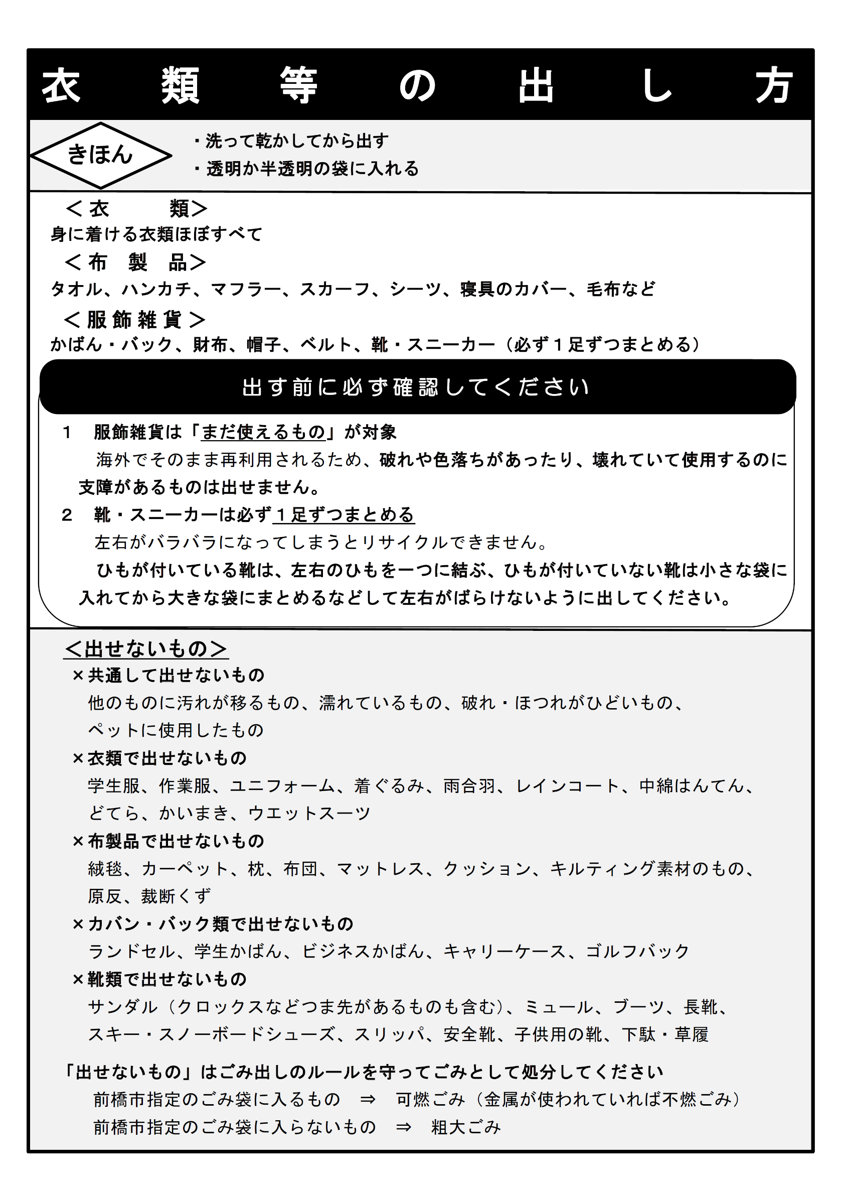

年度途中の変更用

口座振替申出書

　　年　　月　　日

　（宛先）前橋市長

　　　　　　　　　　　　実施団体名

　　　　　　　　　　　　住所（所在地）前橋市

　　　　　　　　　　　　役職

代表者氏名

|  |  |  |  |
| --- | --- | --- | --- |
| 有価物集団回収事業に係る奨励金について下記の預金口座に振替を申し出ます。 | | | |
| 奨励金振込先口座 | 名義 | カナ |  |
| 漢字 |  |
| 口座番号 | 普通　№  当座　№  本店・支店  　 支所  銀行・信用金庫  信用組合・農協 | |

* **実施団体名と口座名義とが異なる場合は、下記委任状もご記入ください。**

（代表者個人の口座であっても名義に団体名がない場合は委任状が必要です）

|  |
| --- |
| 委　任　状  （あて先）前橋市長  　　　　　　　　　委任者　住　所　　前橋市  名　称  　　　　　　　　　　　　　代表者  有価物集団回収事業に係る実施団体奨励金の受領について、下記の者を代理人に選任し、その権限を委任します。  記  代理人　住　所  氏　名  　　　　　　　　　　　　　口座名 |

・責任者兼担当者　　　　　　　　　　（電話番号）

年度途中の変更用

様式第３号

有価物集団回収活動団体登録変更届

年　　月　　日

　　（宛先）前　橋　市　長

　　　　　　　　　　　　　　実施団体名

　　　　　　　　　　　　　　住所（所在地）

　　　　　　　　　　　　　　役職

　　　　　　　　　　　　　　代表者氏名

　　　　　　　　　　　　　　電話番号

有価物集団回収活動団体の登録内容を変更したいので、次のとおり届けます。

記

|  |  |  |  |
| --- | --- | --- | --- |
| 登録番号 |  | | |
| 登録年月日 | 年　　月　　日 | | |
| 変更内容 | 区分 | 変更前 | 変更後 |
| 団体名 |  |  |
| 住所  (所在地) |  |  |
| 代表者  氏　名 |  |  |
| 代表者  電話番号 |  |  |
| その他  (　　　) |  |  |

・責任者兼担当者　　　　　　　　　　（電話番号）